|  |  |
| --- | --- |
|  |  |

**Об утверждении Порядка установки информационной вывески, согласование дизайн-проекта размещения вывески**

В соответствии с Федеральным законом от 06.10.2003 № 131-ФЗ «Об общих принципах организации местного самоуправления в Российской Федерации», статьей 9 Закона Российской Федерации от 07.02.1992 № 2300-1 «О защите прав потребителей», Уставом муниципального образования «Город Димитровград» Ульяновской области, частью 1 статьи 12 Правил благоустройства города Димитровграда Ульяновской области, утвержденных решением Городской Думы города Димитровграда Ульяновской области второго созыва от 28.06.2017 № 65/781, п о с т а н о в л я ю:

1. Утвердить Порядок установки информационной вывески, согласование дизайн-проекта размещения вывески (приложение).

2. Признать утратившим силу (отменить) постановление Администрации города Димитровграда Ульяновской области от 01.09.2017 № 1630 «Об утверждении Порядка размещения и содержания вывесок на фасадах зданий и сооружений, расположенных на территории города Димитровграда Ульяновской области».

3. Установить, что настоящее постановление подлежит официальному опубликованию.

4.Контроль за исполнением настоящего постановления возложить на Первого заместителя Главы города Муллина Н.Ю.

Глава города С.А.Сандрюков

|  |  |
| --- | --- |
|  | ПРИЛОЖЕНИЕ  к постановлению  Администрации города  от _____20___г. №____ |

**ПОРЯДОК**

**установки информационной вывески,**

**согласование дизайн-проекта размещения вывески**

**1.Общие положения**

1.1. Порядок установки информационной вывески, согласование дизайн-проекта размещения вывески (далее – Порядок) устанавливает требования к дизайн-проектам размещения вывесок, к их согласованию и размещению на фасадах зданий и сооружений, находящихся на территории города Димитровграда Ульяновской области (далее – город).

1.2. Вывеска – информационная конструкция, размещаемая на фасадах зданий, сооружений в месте нахождения или осуществления деятельности организации, содержащая сведения о профиле деятельности и (или) виде реализуемых товаров и услуг, не содержащая сведений рекламного характера, а также сведения, размещаемые в соответствии с Законом Российской Федерации от 07.02.1992 № 2300-1 «О защите прав потребителей».

1.3. На фасадах зданий и сооружений, расположенных на территории города, осуществляется размещение следующих видов вывесок:

1) вывеска из объемных элементов - вывеска в виде отдельных объемных букв, логотипа, товарного знака, декоративных элементов на общем металлическом каркасе или композитной подложке;

2) консольная вертикальная вывеска - вывеска, состоящая из двух вертикально ориентированных информационных полей, изготовленных из твердого материала, прикрепляемая к поверхности стены фасада здания при помощи кронштейнов перпендикулярно относительно поверхности стены с вертикально размещенным текстом на ней;

3) общий указатель - совокупность нескольких вывесок (табличек) на единой основе, на которых размещены логотипы и названия организаций;

4) панель-кронштейн - вывеска, состоящая из двух информационных полей, изготовленная из твердого материала, прикрепляемая к поверхности стены фасада здания при помощи кронштейнов перпендикулярно относительно поверхности стены;

5) режимная вывеска - вывеска в виде таблички, выполняющая функцию информирования населения города о режиме работы юридического лица или индивидуального предпринимателя.

1.4. Размещение вывесок, указанных в подпунктах 1 – 5 пункта 1.3. настоящего раздела, осуществляется за счет средств организаций, индивидуальных предпринимателей, сведения о которых содержатся в данных вывесках и в месте фактического нахождения (осуществления деятельности) которого вывески размещены.

1.5. Вывески, указанные в пункте 1.3. настоящего раздела, размещаются в соответствии с требованиями, установленными разделом 3 настоящего Порядка.

1.6. Порядок размещения вывесок на объектах культурного наследия, выявленных объектов культурного наследия, выявленных объектов культурного наследия и зданиях, находящихся в границах территории достопримечательного места, расположенных на территории Ульяновской области, определен постановлением Правительства Ульяновской области от 11.10.2022 № 578-П «Об утверждении Правил согласования проектов вывесок и их размещения на объектах культурного наследия (памятниках истории и культуры) народов Российской Федерации, выявленных объектах культурного наследия (памятниках истории и культуры) народов Российской Федерации и зданиях, находящихся в границах территории достопримечательного места, расположенных на территории Ульяновской области».

1.7. Вывески, размещаемые на фасадах зданий и сооружений, расположенных на территории города, должны быть безопасны, спроектированы, изготовлены и установлены в соответствии с требованиями технических регламентов, строительных норм и правил, государственных стандартов, требованиями к конструкциям и их размещению, а также иными установленными требованиями.

1.8. В соответствии с законодательством Российской Федерации сервис осуществляется бесплатно.

**2.Требования к заявителям**

2.1. Получателями согласования дизайн-проекта вывесок и их размещения на фасадах зданий и сооружений, находящихся на территории города Димитровграда, являются физические и юридические лица, индивидуальные предприниматели (далее – заявитель), либо представители заявителя.

От имени заявителя в целях получения согласования на размещение вывески может обратиться любое физическое лицо, наделенное соответствующими полномочиями на осуществление действий в установленном законом порядке.

2.2. Заявители обращаются в Муниципальное казенное учреждение «Управление архитектуры и градостроительства города Димитровграда» (далее – Учреждение), расположенное по адресу: Ульяновская область, г.Димитровград, ул. Гагарина д.16, либо направляется заявителем посредством почтовой связи, посредством федеральной государственной информационной системы «Единый портал государственных и муниципальных услуг (функций)» (далее – Единый портал).

**3. Порядок согласования дизайн-проекта на размещение вывесок на фасадах зданий и сооружений на территории города**

3.1. В целях согласования дизайн-проекта вывесок и их размещения, указанных в подпунктах 1 – 5 пункта 1.3. раздела 1 настоящего Порядка, заявитель подает способом, указанным в пункте 2.2. настоящего Порядка, заявление о согласовании дизайн-проекта вывески (далее – заявление о согласовании вывески) по форме, утвержденной настоящим Порядком (приложение № 1). К заявлению о согласовании вывески прилагаются:

1) документ, удостоверяющий личность.

В случае обращения доверенного лица, заявитель предъявляет доверенность, оформленную в установленном действующим законодательством порядке, на предоставление права от имени заявителя подавать соответствующее уведомление, получать необходимые документы и выполнять иные действия, связанные с получением сервиса;

2) дизайн-проект вывески, который должен содержать:

- изображение вывески с указанием размеров (в масштабе), пояснительную записку с указанием места размещения, материала и цветового решения (колера), вида вывески, способах крепления, наличия подсветки;

- фотомонтаж размещения вывески на фасаде здания, сооружения с привязкой к предполагаемому месту установки вывески;

3) копия свидетельства о государственной регистрации юридического лица (для юридических лиц), копия свидетельства государственной регистрации физического лица в качестве индивидуального предпринимателя (для индивидуальных предпринимателей) (заявитель вправе представить по собственной инициативе);

4) копии правоустанавливающих документов на объекты недвижимости;

5) выписку из Федеральной службы государственной регистрации, кадастра и картографии (далее – Росреестр) о зарегистрированных правах на объект недвижимости (далее – выписка из ЕГРН), содержащую сведения о зарегистрированных правах заявителя на здание или иное недвижимое имущество, либо правоустанавливающий документ на здание или иное недвижимое имущество в случае, если право собственности заявителя на здание или иное недвижимое имущество, не зарегистрировано в Росреестре, или нотариально заверенную копию такого документа (заявитель вправе представить по собственной инициативе).

Документы, указанные в подпункте 3 пункта 3.1. настоящего раздела, необходимые при оказании сервиса, запрашиваются Учреждением в Федеральной налоговой службе (далее – ФНС) в соответствии с действующим законодательством, если заявитель не представил указанные документы по собственной инициативе.

Срок подготовки и направления ответа на межведомственный запрос о представлении сведений не может превышать 3 (три) рабочих дня со дня поступления межведомственного запроса в ФНС.

Документы, указанные в подпункте 5 пункта 3.1. настоящего раздела, необходимые при оказании сервиса, запрашиваются Учреждением в Росреестре в соответствии с действующим законодательством, если заявитель не представил указанные документы по собственной инициативе.

Срок подготовки и направления ответа на межведомственный запрос о представлении выписки из Росреестра не может превышать 3 (трех) рабочих дней со дня поступления межведомственного запроса в соответствии с частью 9 статьи 62 Федерального закона от 13.07.2015 № 218-ФЗ «О государственной регистрации недвижимости».

3.2. В случае наличия нескольких собственников (арендаторов) помещений в здании, сооружении решение о возможности согласования дизайна-проекта вывески принимается на основании комплексного решения (проекта) размещения вывески на фасаде здания, сооружения, предоставляемого заявителем.

3.3. Учреждение в течение 10 рабочих дней со дня регистрации заявления и приложенных к нему документов рассматривает представленный дизайн-проект вывески и согласовывает его либо мотивированно отказывает в таком согласовании.

3.4. Основаниями для отказа в сервисе являются:

1) представленные заявителем документы (сведения) противоречат документам (сведениям), полученным в рамках межведомственного взаимодействия;

2) представленный дизайн-проект не соответствует требованиям Порядка;

3) представлен неполный комплект документов, необходимых для согласования проекта вывески, предусмотренный пунктом 3.1. настоящего Порядка;

4) заявитель является ненадлежащим лицом;

3.5. После устранения причин, повлекших за собой отказ в согласовании дизайна-проекта вывески и места её расположения, заявитель вправе повторно обратиться с соответствующим заявлением в Учреждение в соответствии с настоящим Порядком.

3.6. Отказ в согласовании дизайна-проекта вывески может быть обжалован заявителем в порядке, установленном законодательством Российской Федерации.

3.7. В случае размещения вывески без согласования с Учреждением указанная вывеска подлежит демонтажу в порядке, установленном постановлением Администрации города Димитровграда Ульяновской области от 20.07.2017 № 1337 «Об утверждении Положения о демонтаже самовольно установленных объектов, не являющихся недвижимым имуществом, на территории города Димитровграда Ульяновской области».

**4. Порядок размещения вывесок на фасадах зданий и сооружений, расположенных на территории города**

4.1. Вывески, размещаемые на фасадах зданий и сооружений, расположенных на территории города, могут быть размещены в виде комплекса идентичных взаимосвязанных элементов одной вывески.

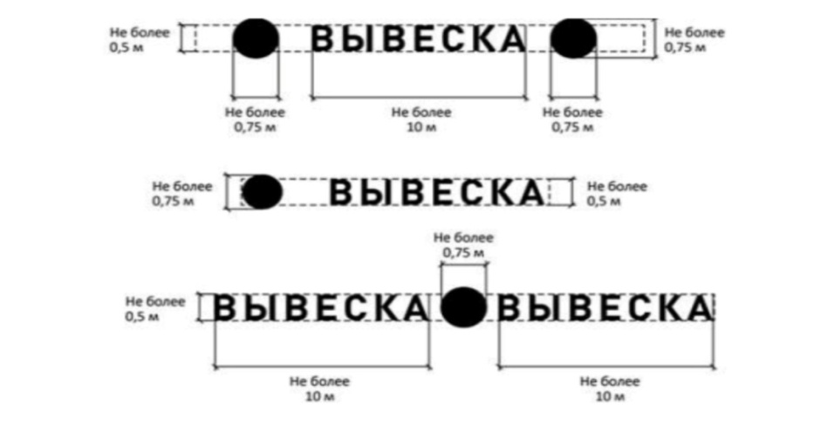

4.2. Вывески могут состоять из следующих элементов:

- информационное поле (текстовая часть);

- декоративно-художественные элементы.

Высота декоративно-художественных элементов не должна превышать высоту текстовой части вывески более чем в полтора раза.

На вывеске может быть организована подсветка. Подсветка вывески должна иметь немерцающий, приглушенный свет, не создавать прямых направленных лучей в окна жилых помещений.

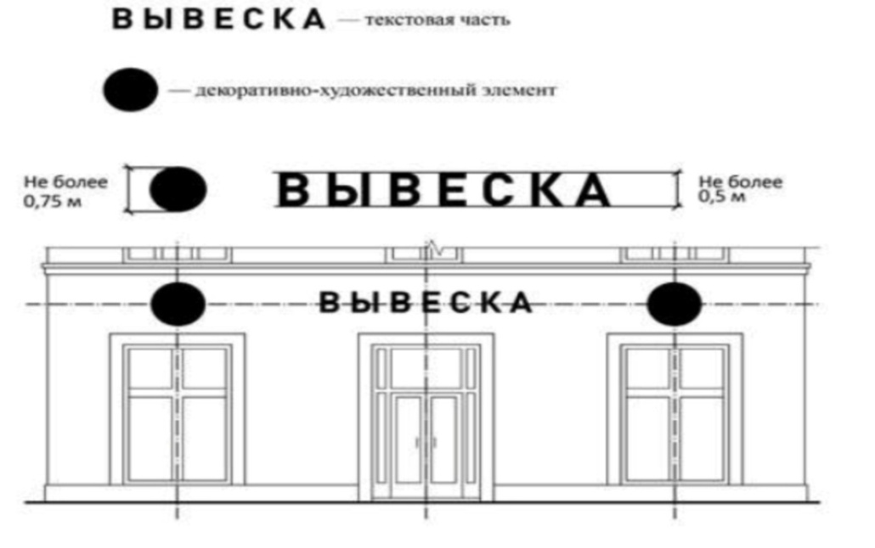

4.3. Организации, индивидуальные предприниматели осуществляют размещение вывесок, указанных в подпунктах 1 – 4 раздела 1 настоящего Порядка, на плоских участках фасада, свободных от архитектурных элементов, в пределах площади внешних поверхностей объекта, соответствующей занимаемым заявителем помещением.

При размещении на одном фасаде объекта одновременно вывесок нескольких организаций, индивидуальных предпринимателей указанные вывески размещаются в один высотный ряд на единой горизонтальной линии (на одном уровне, высоте).

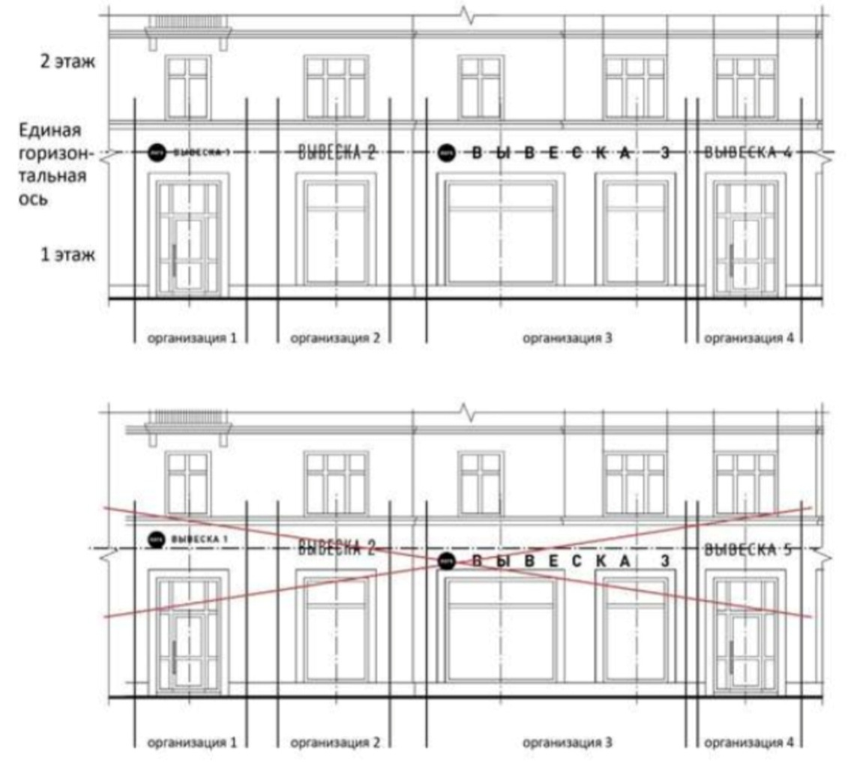

4.4. В случае если помещения располагаются в подвальных или цокольных этажах объектов и отсутствует возможность размещения вывесок, вывески могут быть размещены над окнами подвального или цокольного этажа, но не ниже 0,60 м от уровня земли до нижнего края настенной конструкции. При этом вывеска не должна выступать от плоскости фасада более чем на 0,10 м.

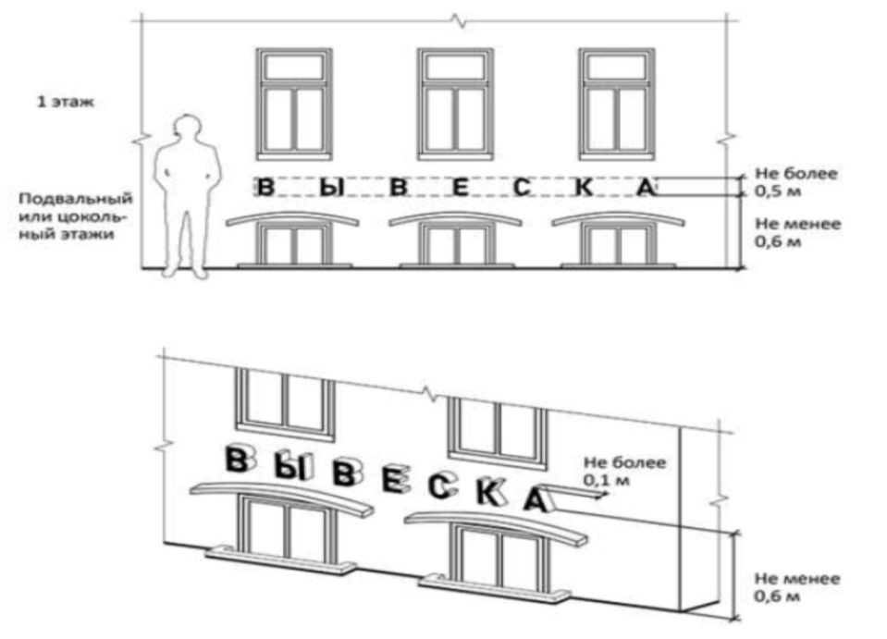

4.5. При наличии двух входных групп в помещение, вывески располагаются над каждым входом отдельно.

4.6. Максимальный размер настенных конструкций, размещаемых заявителем на внешних поверхностях зданий и сооружений, не должен превышать:

- по высоте - 0,50 м, за исключением размещения настенной вывески на фризе (Фриз это – архитектурный элемент фасада, представляющий из себя протяженную плоскость, свободную от других архитектурных элементов, который как правило находится на уровне поэтажного перекрытия между первым и вторым этажом и зачастую выступает от фасада, образуя навес);

- по длине - 70 процентов от длины фасада, соответствующей занимаемым заявителями, но не более 15 м для единичной конструкции.

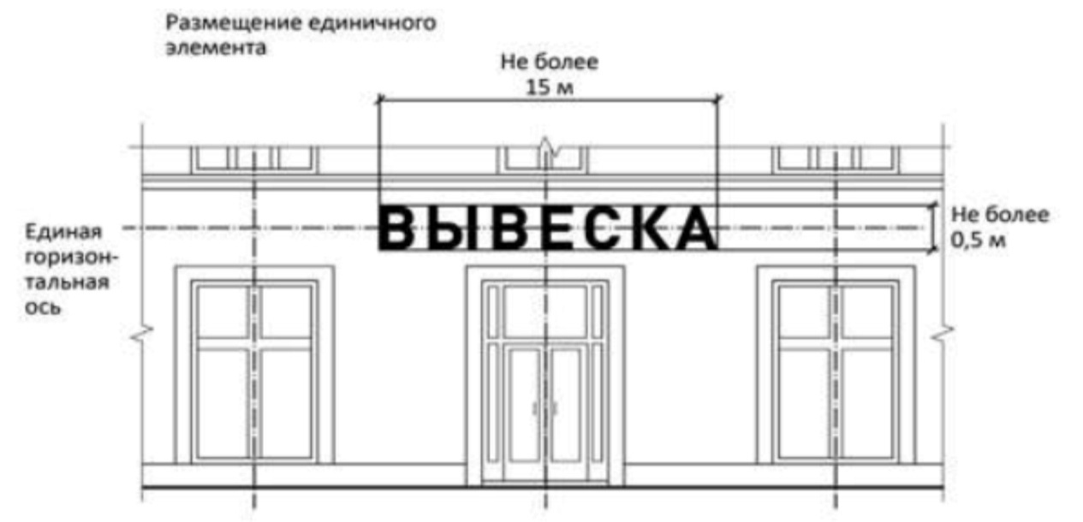

4.7. При размещении настенной конструкции в пределах 70 процентов от длины фасада в виде комплекса идентичных взаимосвязанных элементов (информационное поле (текстовая часть) и декоративно-художественные элементы) максимальный размер каждого из указанных элементов не может превышать 10 м в длину.

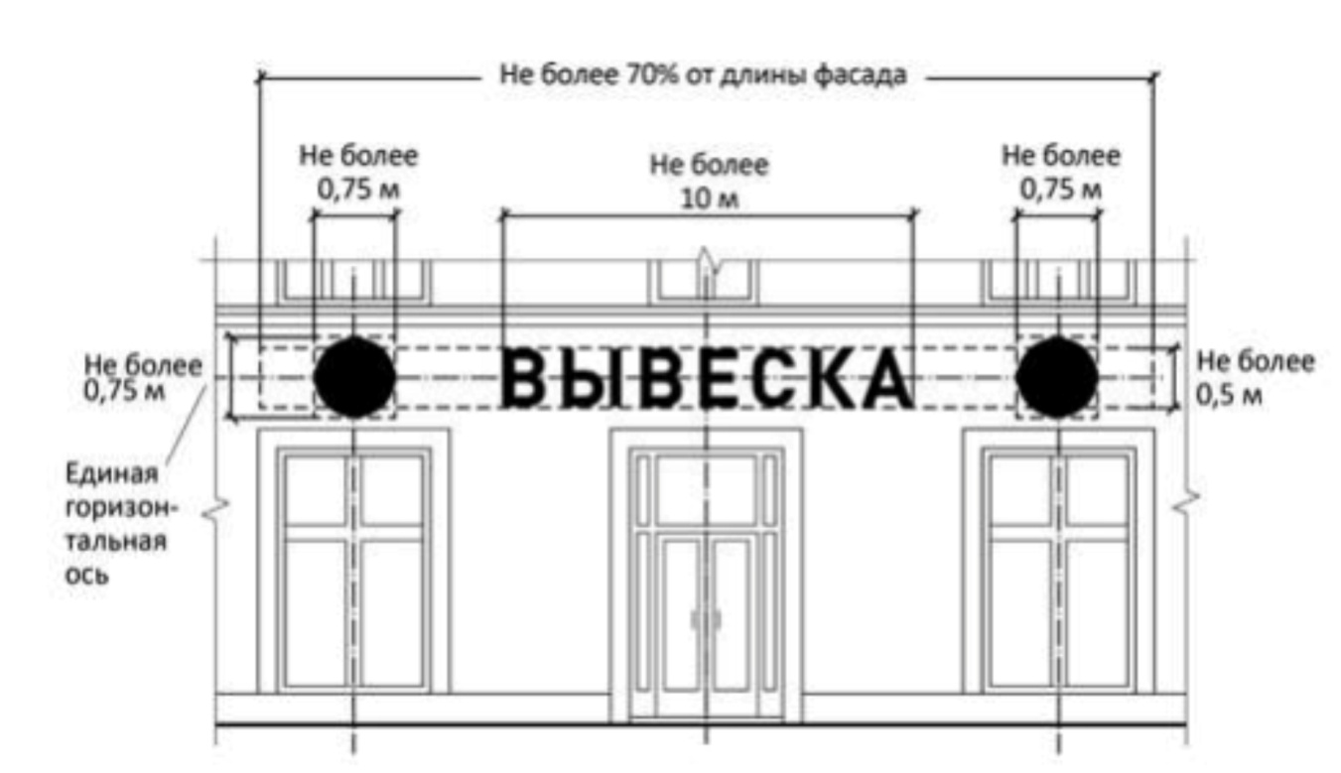

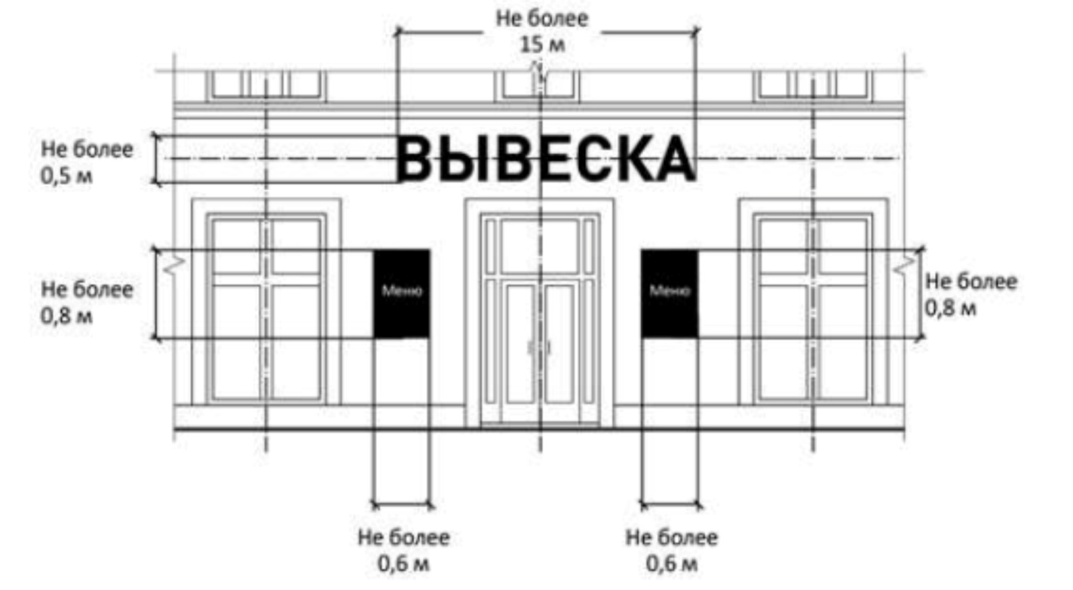

4.8. При наличии на фасаде зданий и сооружений фриза настенная конструкция размещается исключительно на фризе.

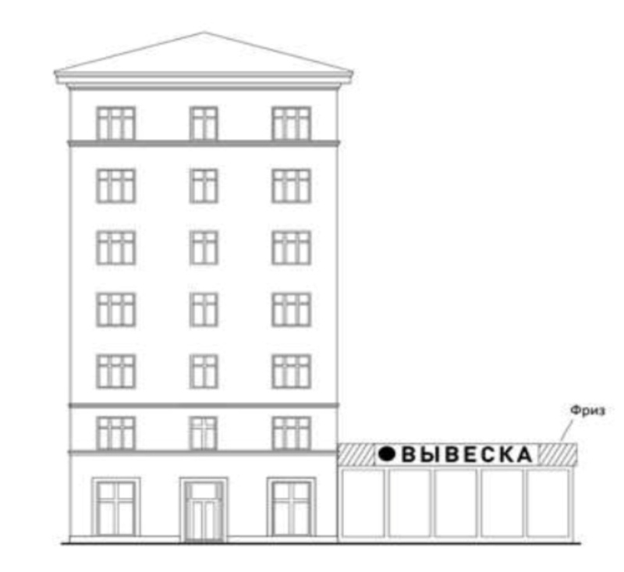

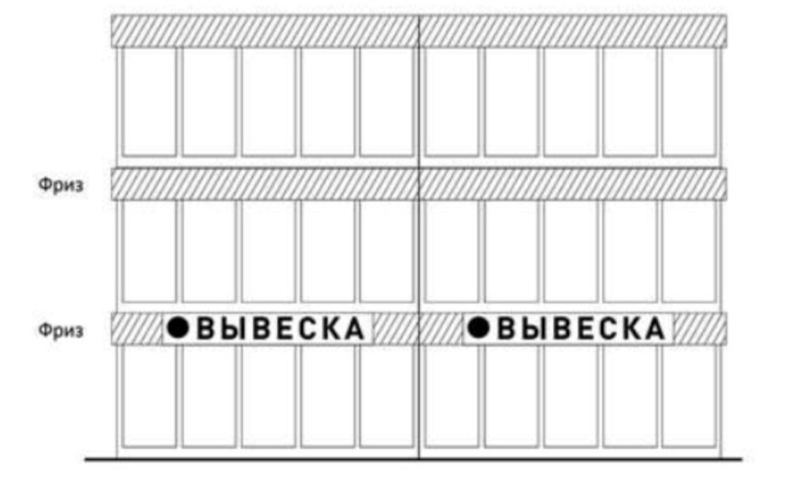

При наличии на фасаде зданий и сооружений козырька настенная конструкция может быть размещена на фризе козырька, в пределах 70 процентов от длины фриза.

Запрещается размещение настенной конструкции непосредственно над конструкцией козырька, под конструкцией козырька и сбоку конструкции козырька.

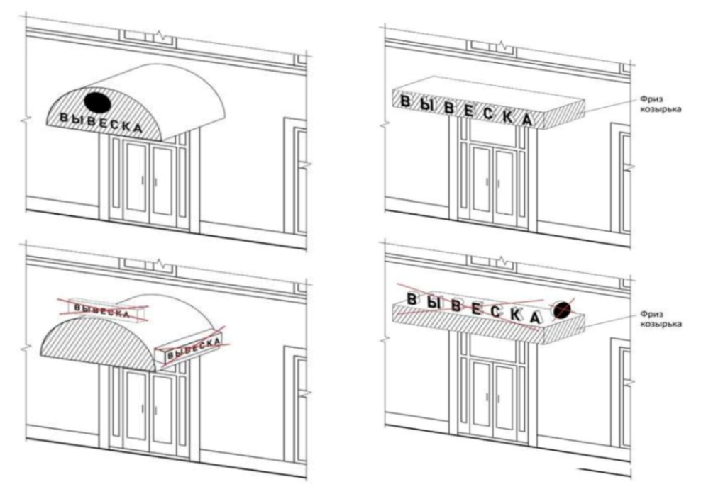

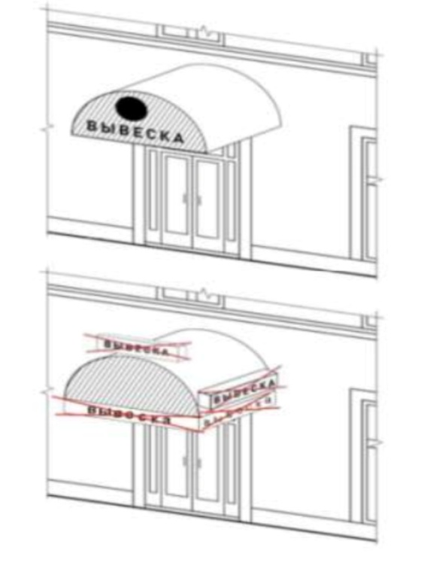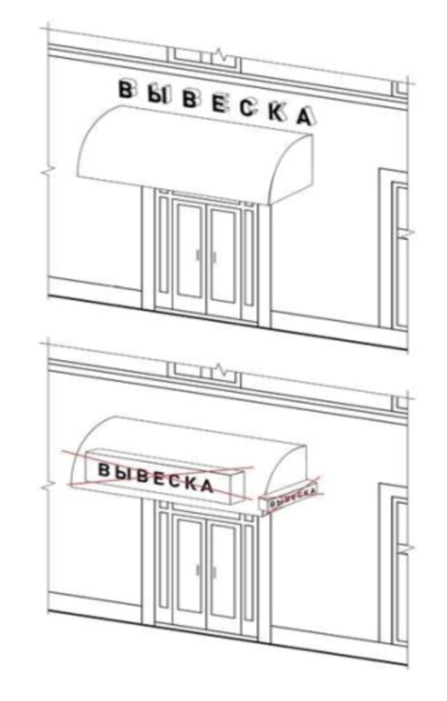

4.9. Параметры (размеры) вывески, размещаемой на внешней стороне витрины, не должны превышать в высоту 0,40 м, в длину - длину остекления витрины.

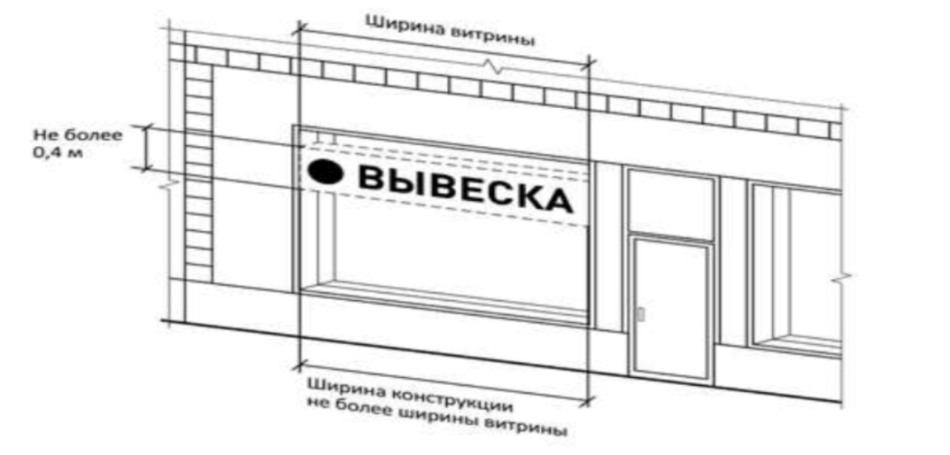

4.10. Вывески, размещенные на внешней стороне витрины, не должны выходить за плоскость фасада объекта.

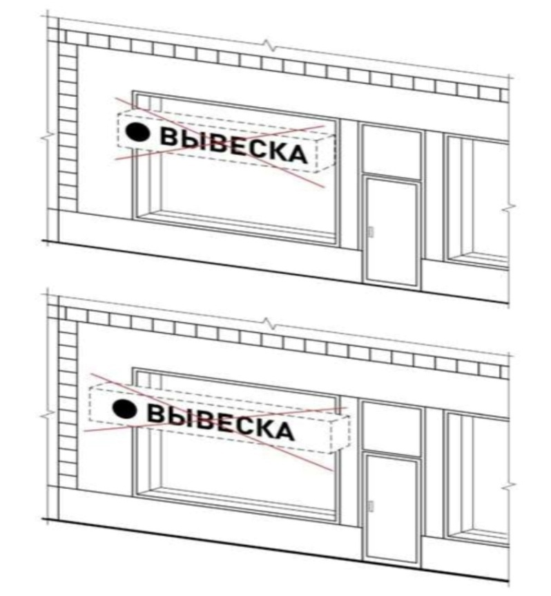

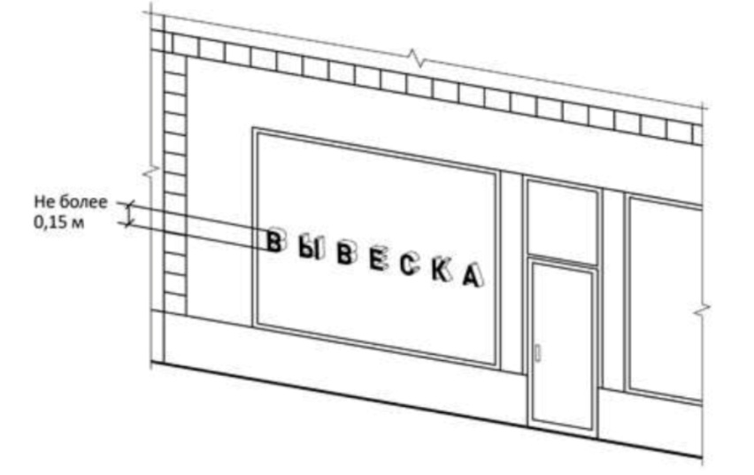

4.11. На крыше зданий может быть размещена только одна вывеска, за исключением случаев размещения вывесок на крышах торговых объектов, развлекательных центров, кинотеатров, театров.

Конструкция вывесок, допускаемых к размещению на крышах зданий и сооружений, представляют собой объемные буквы и символы, которые могут быть оборудованы исключительно внутренним подсветом.

Длина вывесок, устанавливаемых на крыше объекта, не может превышать 70 % длины фасада, по отношению к которому они размещены.

4.12. Высота вывесок, размещаемых на крышах зданий и сооружений, должна быть:

а) не более 1,10 м для 1 - 2-этажных объектов;

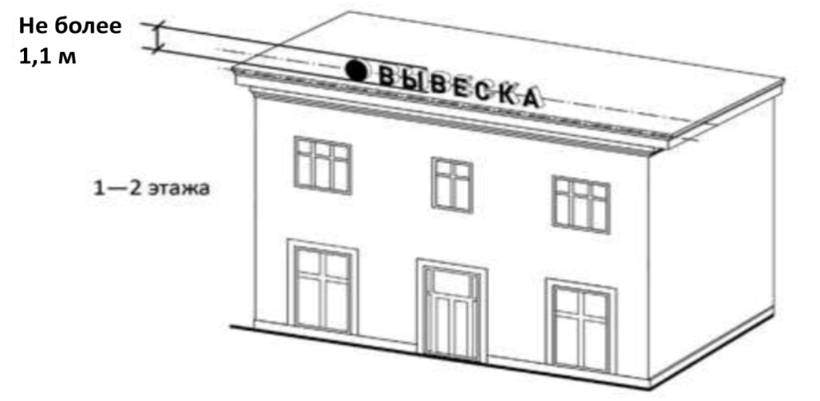

б) не более 1,40 м для 3 - 5-этажных объектов;

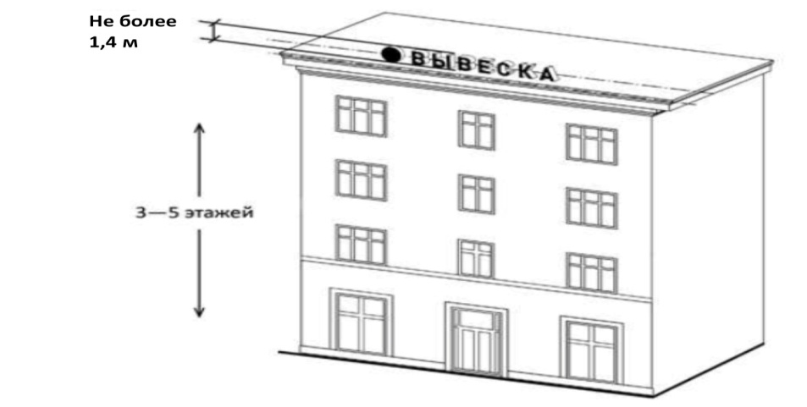

в) не более 2,00 м для 6 - 9-этажных объектов;

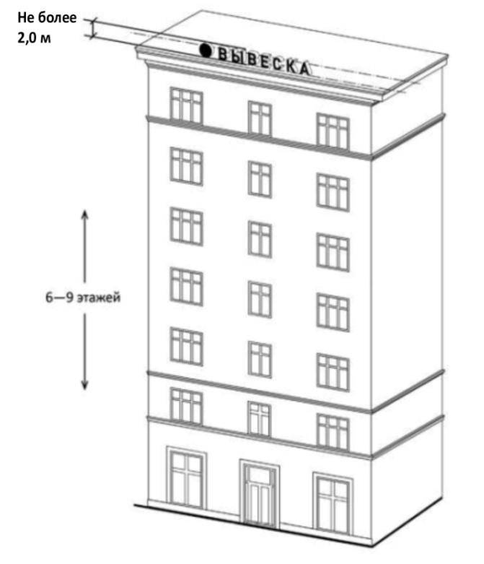

г) не более 2,50 м для 10 - 15-этажных объектов;

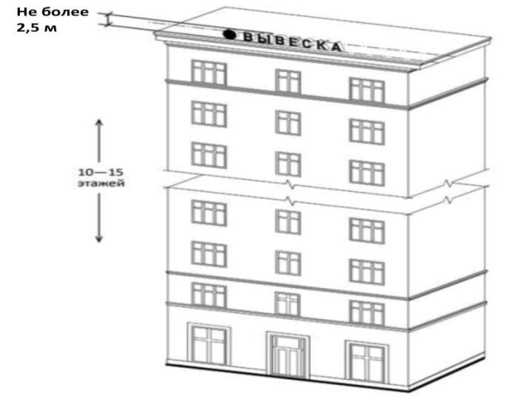

д) не более 3 метров - для объектов, имеющих 16 и более этажей.

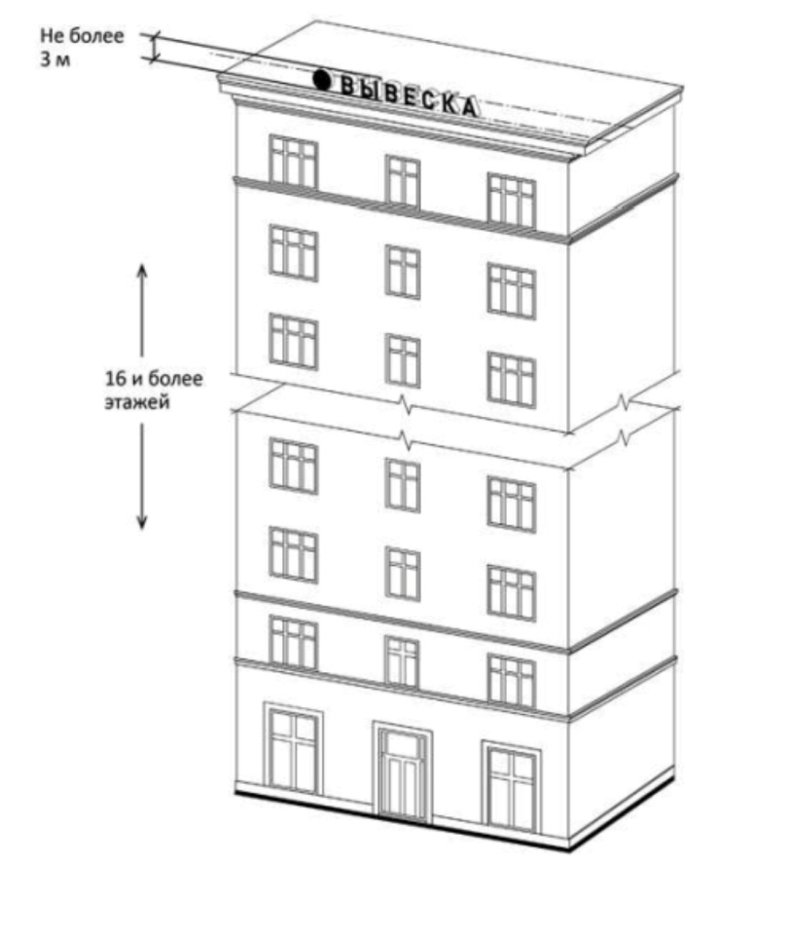

4.13. Параметры (размеры) вывесок, размещаемых на стилобатной части объекта (стилобат - верхняя часть ступенчатого цоколя здания или общий цокольный этаж, объединяющий несколько зданий), определяются в зависимости от этажности стилобатной части объекта.

Длина вывесок, устанавливаемых на крыше объекта, не может превышать 70 % длины фасада, по отношению к которому они размещены.

4.14. При размещении вывесок запрещается:

4.14.1. Нарушение геометрических параметров вывесок

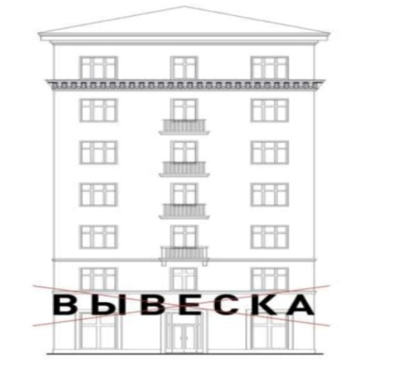

4.14.2. Нарушение требований к местам расположения.

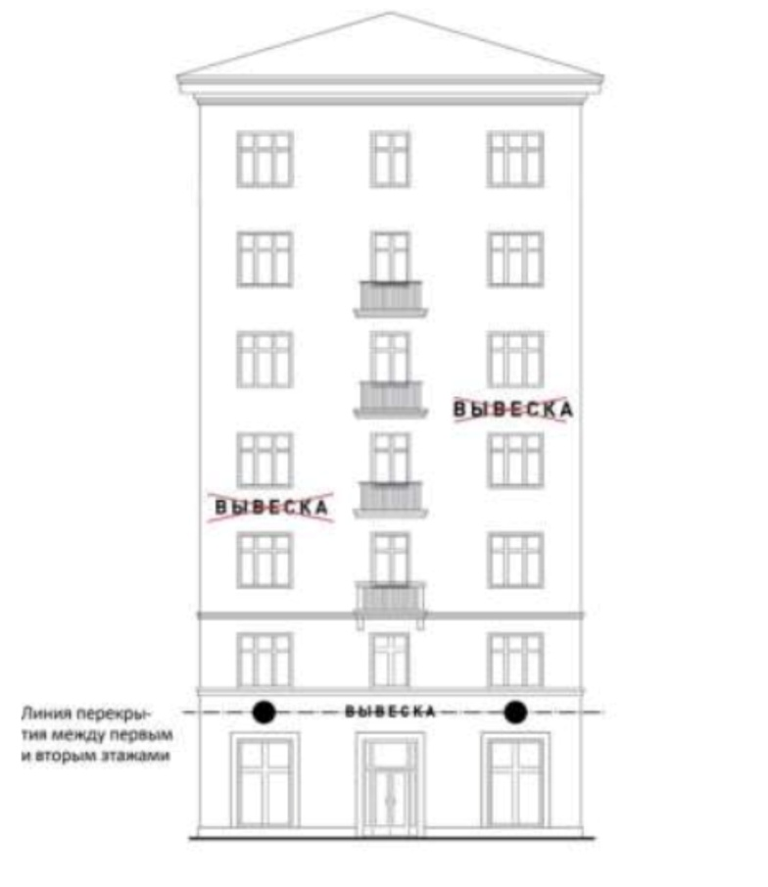

4.14.3. Вертикальное расположение букв.

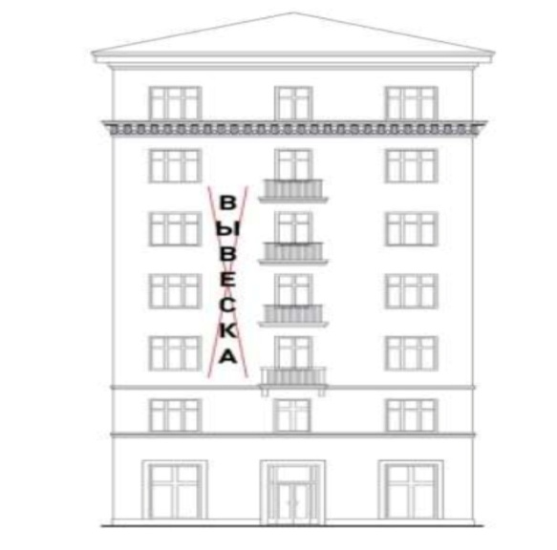

4.14.4. Размещение вывесок на козырьке фасада.

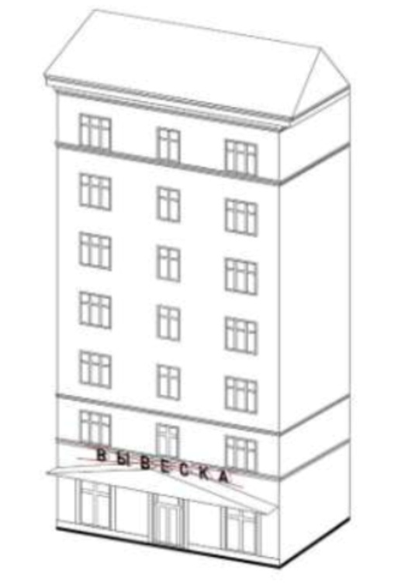

4.14.5. Полное перекрытие оконных и дверных проемов, а также витражей (витражи - произведения декоративного искусства из цветного стекла, рассчитанные на сквозное освещение и предназначенные для заполнения проема, чаще оконного, в сооружении) и витрин.

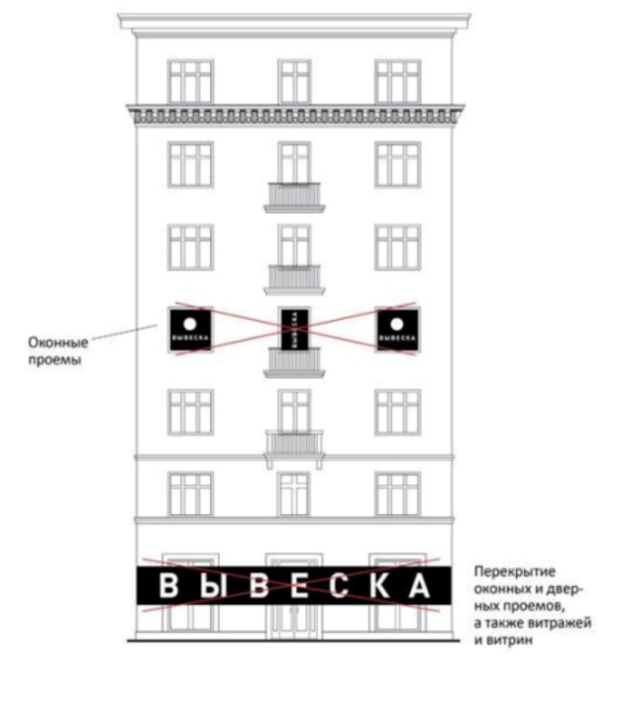

4.14.6. Размещение вывесок в оконных проемах жилых зданий.

4.14.7. Размещение вывесок в границах жилых помещений.

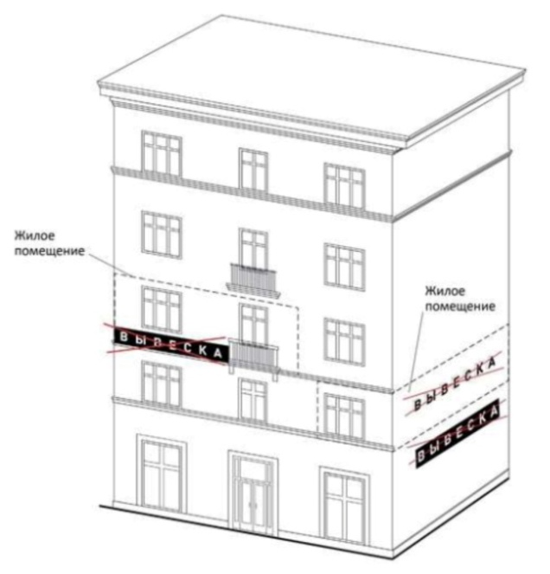

4.14.8. Размещение вывесок на лоджиях и балконах.

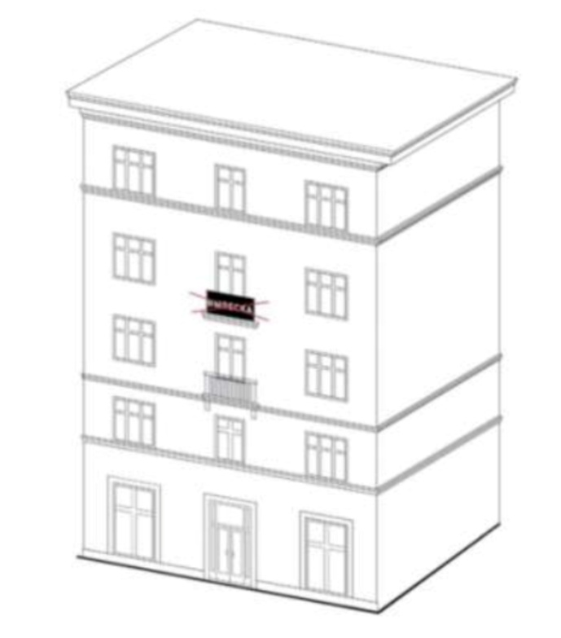

4.14.9. Размещение вывесок на архитектурных деталях фасадов.

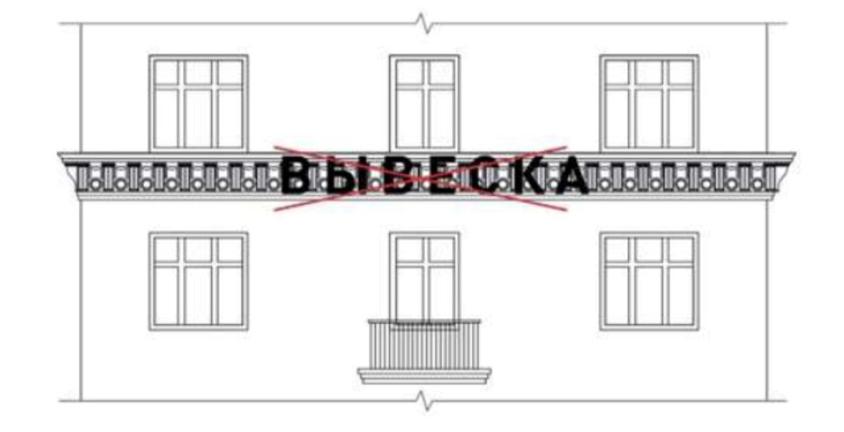

4.14.10. Размещение вывесок возле мемориальных досок.

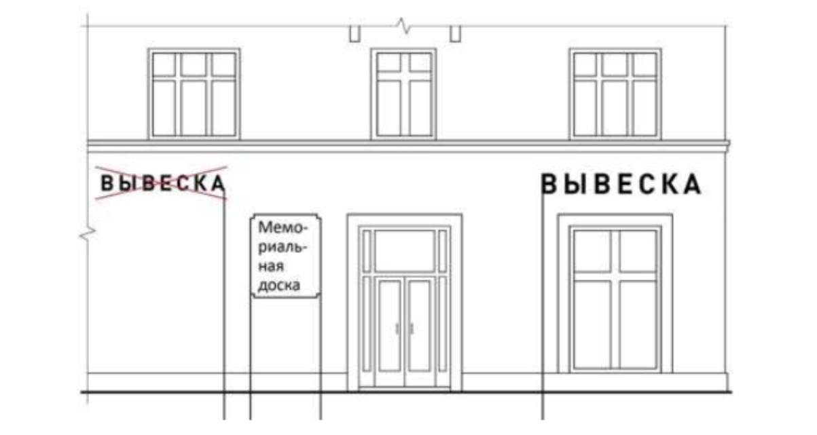

4.14.11. Перекрытие указателей наименований улиц и номеров домов.

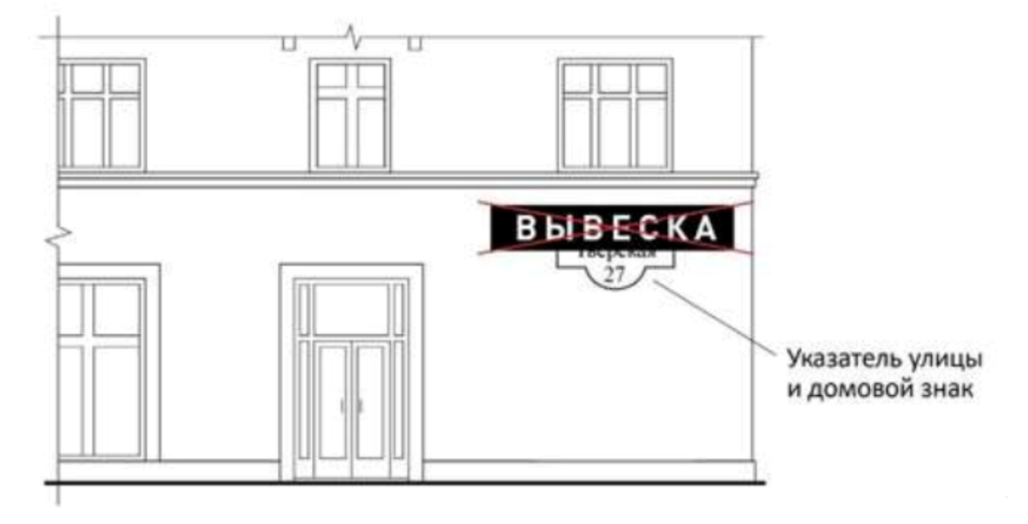

4.14.12. Окраска и покрытие декоративными пленками поверхности остекления витрин, замена остекления витрин световыми коробами.

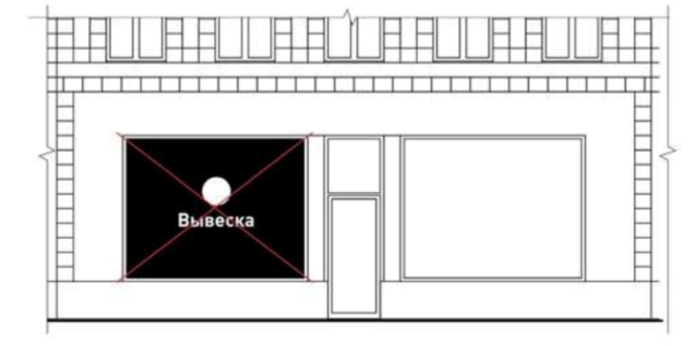

4.14.13. Размещение консольных вывесок на расстоянии менее 10 м друг от друга.

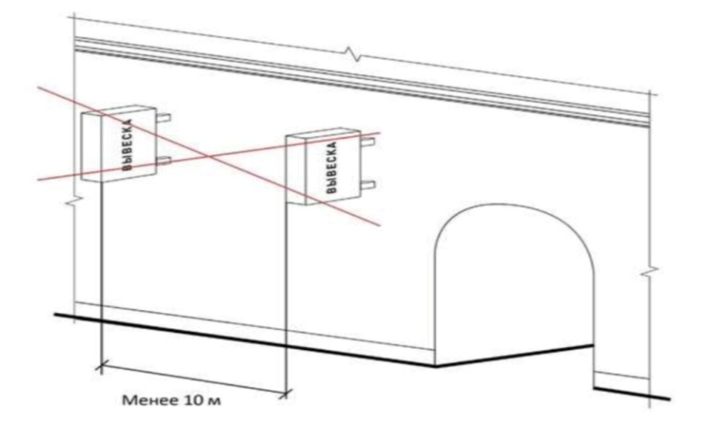

4.14.14. Размещение вывесок на ограждающих конструкциях сезонных (летних) кафе при стационарных предприятиях общественного питания.

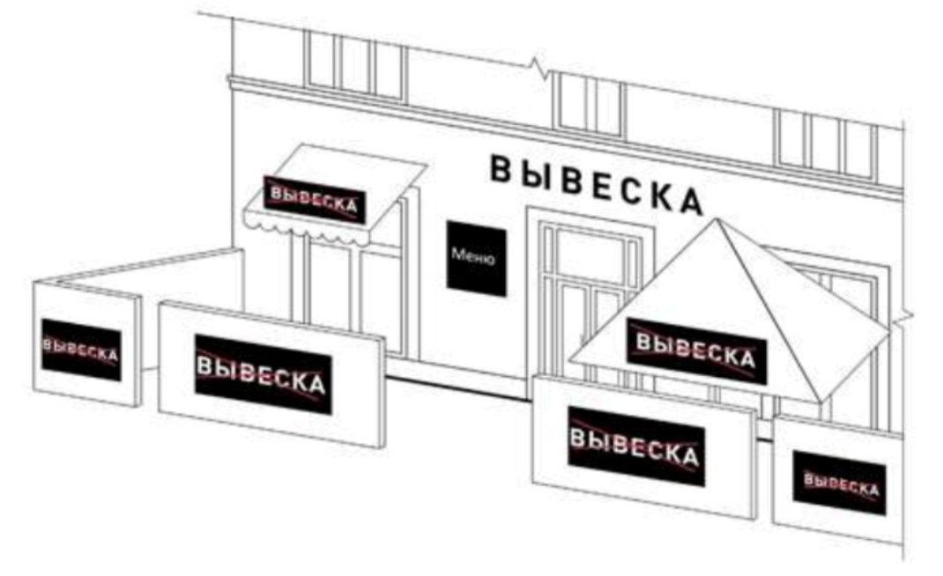

4.14.15. Размещение вывесок в виде отдельно стоящих сборно-разборных (складных) конструкций - штендеров.

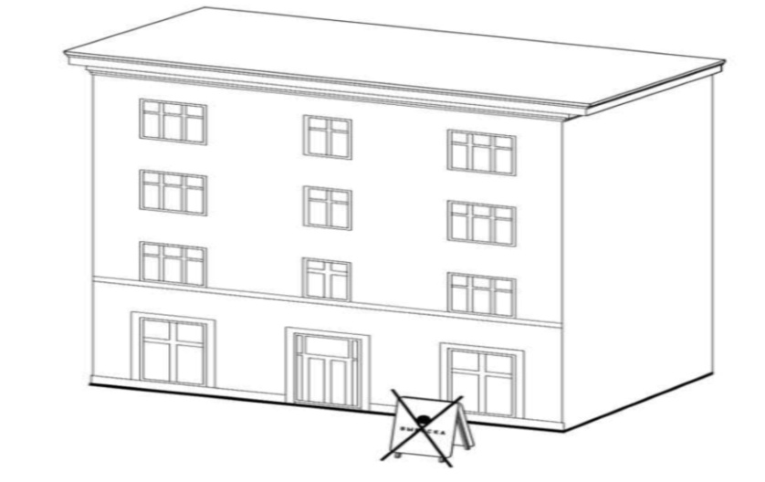

4.14.16. Размещение вывесок на воротах, заборах и ограждениях;

4.14.17. Использование иностранных слов и выражений, которые могут привести к искажению смысла информации.

4.15. Ответственность за нарушение требований по размещению и содержанию вывесок несет лицо, получившее согласование содержатся в данной вывеске либо правообладатель помещения в месте фактического нахождения (осуществления деятельности) которого данные вывески размещены.

4.16. Конструкция вывесок, предусмотренных подпунктами 1 – 5 пункта 1.3 раздела 1 настоящего Порядка, может быть расположена параллельно к поверхности фасадов объектов и (или) их конструктивных элементов (настенные конструкции) либо перпендикулярно к поверхности фасадов объектов и (или) их конструктивных элементов (консольные конструкции).

Настенные конструкции размещаются над входом или окнами (витринами) помещений, указанных в пункте 1.3. настоящего раздела. Высота информационного поля настенной конструкции не должна превышать 0,5 м, если иное не установлено настоящим Порядком.

Консольные конструкции размещаются на фасаде здания, у арок, на границах и внешних углах зданий и сооружений, а также в местах архитектурных членений фасада. Расстояние между консольными конструкциями, расположенными последовательно в одной горизонтальной плоскости фасада, не может быть менее 10 м. Консольная конструкция не должна выступать от плоскости фасада более чем на 1 м. Расстояние от уровня земли до нижнего края консольной конструкции должно быть не менее 2,5 м.

Режимные вывески размещаются на доступном для обозрения месте на фасаде объекта непосредственно у главного входа в здание или сооружение или помещение, в котором фактически находится (осуществляет деятельность) организация, индивидуальный предприниматель, сведения о которых содержатся в данной информационной конструкции.

Размер режимной вывески должен составлять 297 x 420 мм.

4.17. Вывески, указанные в подпунктах 1 – 5 пункта 1.3 раздела 1 настоящего Порядка, подлежат согласованию с Учреждением на основании дизайн-проекта вывески.

Согласование дизайн-проекта указанного в абзаце первом настоящего пункта, не накладывает обязательств на собственника (правообладателя) здания и сооружения, помещения, на внешней поверхности которого планируется размещение вывески, по ее размещению.

4.18. Размещение вывесок на крышах зданий, сооружений допускается только при условии, если единственным правообладателем указанного здания и сооружения является организация, индивидуальный предприниматель, сведения о котором содержатся в данной вывеске, и в месте фактического нахождения (осуществления деятельности) которого размещается указанная вывеска. При этом на крыше одного объекта может быть размещена только одна вывеска (комплекс полностью идентичных вывесок, размещаемых на крыше объекта по периметру его внешних ограждающих конструкций), за исключением случаев размещения крышных конструкций на торговых и развлекательных центрах, кинотеатрах, театрах.

На торговых и развлекательных центрах, кинотеатрах, театрах, допускается размещение более одной крышной конструкции (но не более одной крышной конструкции относительно каждого фасада, по отношению к которому они размещены). При этом крышные конструкции, размещаемые на торговых, развлекательных центрах, кинотеатрах, театрах, должны быть идентичны друг другу.

Информационное поле вывесок, размещаемых на крышах зданий и сооружений, располагается параллельно к поверхности фасадов объектов выше линии карниза, парапета здания, строения, сооружения или его стилобатной части.

4.19. Вывески, указанные в подпунктах 1 – 5 пункта 1.3. раздела 1 настоящего Порядка, размещаются на внешних поверхностях нестационарных торговых объектов лицами, которым предоставлено право на размещение данных нестационарных торговых объектов в соответствии со Схемой размещения нестационарных торговых объектов на территории города Димитровграда Ульяновской области за счет средств заявителя.

Внешний облик устанавливаемых на нестационарных торговых объектах вывесок, указанных в подпунктах 1 – 5 пункта 1.3. раздела 1 настоящего Порядка (в том числе размер и колористическое решение вывесок и размещаемых на них символов - знаков, букв), определяется эскизным проектом, являющимися неотъемлемой частью аукционной документации на право заключения договора на размещение нестационарного торгового объекта.

4.20. Дизайн-проект размещения вывески на НТО разрабатывается в соответствии с данными требованиями.

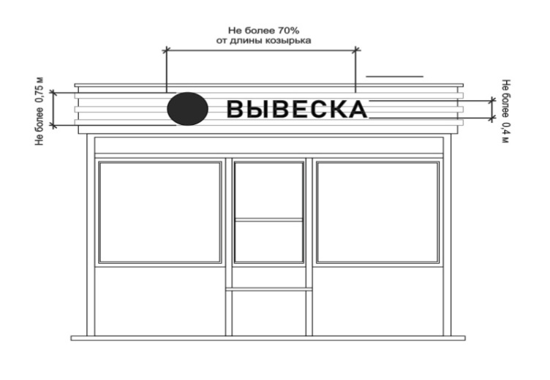

4.21. Вывески, указанные в подпунктах 1 – 5 пункта 1.3 раздела 1 настоящего Порядка, размещаются на доступном для обозрения месте на фасаде объекта не выше линии второго этажа (линии перекрытий между первым и вторым этажами), непосредственно у главного входа (справа или слева) или над входом в здание, сооружение или помещение, в котором фактически находится (осуществляет деятельность) организация, индивидуальный предприниматель, сведения о которых содержатся в данной информационной конструкции, или в пределах указанного помещения, а также на ярмарках, лотках и в других местах осуществления организацией, индивидуальным предпринимателем торговли, оказания бытовых или иных услуг вне его места нахождения.

Допустимый размер вывески, указанной в подпунктах 1 – 4 пункта 1.3 раздела 1 настоящего Порядка, составляет не более 70% по горизонтали от длины козырька и не более 0,4 м о вертикали, высота логотипа на вывеске составляет не более 0,75 м.

4.22. Вывески должны иметь внутреннюю подсветку.

4.23. Использование в текстах (надписях), размещаемых на вывесках, предусмотренных в подпунктах 1 – 5 пункта 1.3. раздела 1 настоящего Порядка, товарных знаков и знаков обслуживания на иностранных языках осуществляется в соответствии с Федеральным законом от 01.06.2005 № 53-ФЗ «О государственном языке Российской Федерации» и при условии предварительной регистрации товарных знаков и знаков обслуживания в установленном порядке на территории Российской Федерации.

4.24. При разработке дизайн-проекта вывески должен обеспечиваться высокий уровень художественного и технического исполнения вывесок, а также высокие эксплуатационные характеристики материалов, из которых изготавливаются вывески. Изготовление вывески из баннерной ткани не допускается.

4.25. Колористическое решение вывески должно соответствовать фасаду, на котором она размещается, по следующим критериям:

1. **гармоничное сочетание с цветом отделки фасада, элементов декора и конструктивных деталей;**

**2. умеренность цветовой гаммы**, недопустимость применения флуоресцентных и прочих «кричащих» цветов;

3. ч**итаемость вывески при дневном и вечернем освещении**.

**Если цвета определены фирменным стилем и не гармонируют с цветом фасада**, выбираются монохромные варианты написания. **В оформлении вывески не должно использоваться слишком много цветов** одновременно.

**5. Результаты предоставления сервиса по размещению вывесок на фасадах зданий и сооружений на территории города**

Результатом рассмотрения заявления о согласовании вывески является:

- письмо Учреждения о согласовании размещения вывески, дизайн-проекта размещения вывески (приложение № 2);

- письмо Учреждения об отказе в согласовании размещения вывески, дизайн-проекта размещения вывески (приложение № 3).

**6. Досудебный (внесудебный) порядок обжалования решений и действий (бездействия) уполномоченного органа, а также его должностных лиц**

Заявитель вправе подать жалобу на решение и (или) действие (бездействие) уполномоченного органа, а также его должностных лиц (далее – жалоба) в соответствии с Федеральным законом от 02.05.2006 № 59-ФЗ «О порядке рассмотрения обращений граждан Российской Федерации» Арбитражным процессуальным кодексом Российской Федерации, Гражданским процессуальным кодексом Российской Федерации, Кодексом административного судопроизводства Российской Федерации.

Приложение № 1

к Порядку

Директору МКУ «УАиГ»

______________________________________

от______________________________________________________________________________________________________________________________________________________________________________________________________________________________________

(для юридических лиц - полное наименование, государственный регистрационный номер записи о государственной регистрации юридических лиц в ЕГРЮЛ, ИНН (за исключением, если заявитель-иностранное юридическое лицо);

для физических лиц - фамилия, имя, отчество (последнее - при наличии), реквизиты документа, удостоверяющего личность,

(далее – заявитель (и))

|  |  |
| --- | --- |
|  | Почтовый адрес заявителя(ей):__________________________________________________________________________________________________________________________________________  (местонахождение юридического лица; место  жительства физического лица) |
|  | Телефон / факс заявителя____________________ |

ЗАЯВЛЕНИЕ

о согласовании дизайн-проекта вывески

Прошу согласовать дизайн-проект вывески по адресу: ________________________________________________________________________________________________________________________________________

(адрес объекта недвижимого имущества, на котором планируется размещение вывески)

Вид вывески: ________________________________________________________ ____________________________________________________________________

(указать вид вывески, размеры в кв.м)

Приложение: __________________________________________________________________

_________________________________________________________________________________________

О готовности результата и (или) приглашении для получения результата прошу уведомить меня посредством:

* телефонного звонка (по номеру, указанному в заявлении),
* посредством почтовой связи.

Результат предоставления сервиса желаю получить:

* в Учреждении,
* посредством почтовой связи,
* посредством Единого портала государственных и муниципальных услуг (функций).

Подлинность представленных мной сведений подтверждаю.

Заявитель:  _____________ /__________________/  
              (подпись) (расшифровка подписи)

_________________________________________________________________   (документ, удостоверяющий личность, его реквизиты, кем и когда выдан)

Документы принял:_____________________________________________

(Ф.И.О. (последнее при наличии), должность специалиста уполномоченного органа, принявшего документы)

«_____» ________________ 20____ г.

Приложение № 2

к Порядку

|  |  |
| --- | --- |
| **Ульяновская область**  Город Димитровград  **Муниципальное казенное учреждение**  **«управление архитектуры**  **и градостроительства**  **ГОРОДА ДИМИТРОВГРАДА»**  ул.Гагарина, 16, г.Димитровград, 433508  Телефон/факс (84235) 2-73-89  Е-mail:dimuaig@mail.ru  ОГРН 1087302001027  ИНН/КПП 7302039470/730201001  от_ ___  от *_______________* | Адресат |

О согласовании

дизайн-проекта вывески

Уважаемый(ая) _________!

Ваше заявление о согласовании дизайн-проекта вывески по адресу: _____________________________________________ рассмотрено.

*(указывается адрес размещения вывески)*

В соответствии с Порядком установки информационной вывески, согласования дизайн-проекта размещения вывески, утвержденным постановлением Администрации города от «___»___________2024 года №____ представленный дизайн-проект вывески _________________________________ __________________________________________________________согласован.

*(указывается вид и размер представленной вывески)*

Директор МКУ «УАиГ» _______________

Фамилия Имя Отчество

Тел.

Приложение № 3

к Порядку

|  |  |
| --- | --- |
| **Ульяновская область**  Город Димитровград  **Муниципальное казенное учреждение**  **«управление архитектуры**  **и градостроительства**  **ГОРОДА ДИМИТРОВГРАДА»**  ул.Гагарина, 16, г.Димитровград, 433508  Телефон/факс (84235) 2-73-89  Е-mail:dimuaig@mail.ru  ОГРН 1087302001027  ИНН/КПП 7302039470/730201001  от _ ___  от *______________* | Адресат |

Об отказе в согласовании

дизайн-проекта вывески

Уважаемый(ая) _________!

Ваше заявление о согласовании дизайн-проекта вывески по адресу: _____________________________________________ рассмотрено.

*(указывается адрес размещения вывески)*

Сообщаю Вам, что на основании ___________________________________ _________________________________________________________________

*(указываются основания, предусмотренные Порядком)*

Порядка установки информационной вывески, согласования дизайн-проекта размещения вывески, утвержденного постановлением Администрации города от «___»___________2024 года №____ представленный дизайн-проект вывески _____________________________________________________ не согласован.

*(указывается вид и размер представленной вывески)*

Дополнительно сообщаю, что Вы можете обратиться повторно с заявлением о согласовании вывески после корректировки дизайн-проекта в соответствии с Порядком.

Директор МКУ «УАиГ» _______________

Фамилия Имя Отчество

Тел.